**Laporan Tugas 10**

**Pemrograman Jaringan**



Disusun oleh :

**Muhammad Naufal Refadi 05111740000097**

**Institut Teknologi Sepuluh Nopember**

**Fakultas Teknologi Informasi dan Teknologi - Jurusan Informatika**

**2019/2020**

1. **Step**1. Membuat bash runserver dengan isi seperti dibawah dan menjalankannya

python3 async_server.py 9002 & python3 async_server.py 9003 & python3 async_server.py 9004 & python3 async_server.py 9005

2. Menjalankan load balancer (lb.py) dan menjalankan localhost:44444/page.html





3. Hasil log setelah menjalankan localhost:44444/page.html  
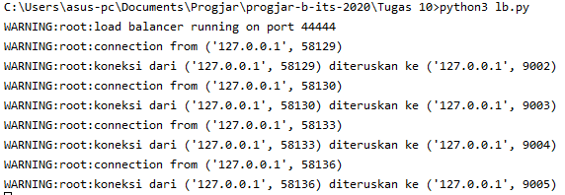

1. **Parameter Test**

Jumlah Request: 1000

Konkurensi: 1,5,10,25,50,100

1. **Perbandingan Hasil Uji Coba Test**Berikut hasil tabel uji coba test menggunakan asynchronous server + load balancer dan multithread server berdasarkan dokumentasi/lampiran (C).
2. **Multithread Server**

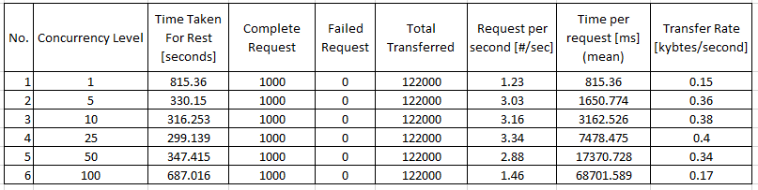

1. **Asynchronous Server + Load Balancer**

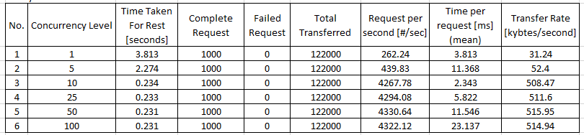

1. **Kesimpulan**

Dari hasil uji coba tes antara multithread dan asynchronous + load balancer, dapat dilihat bahwa asynchronous + load balancer memiliki peforma yang lebih baik dari multi thread karena asynchronous + load balancer memiliki waktu running lebih kecil dan transfer rate yang lebih tinggi daripada mulitthread server

1. **Dokumentasi/Lampiran**
2. Multihread Server

* Concurrency 1

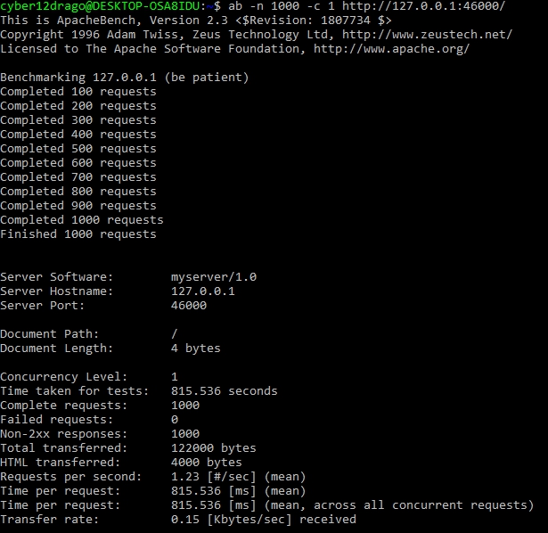

* Concurrency 5

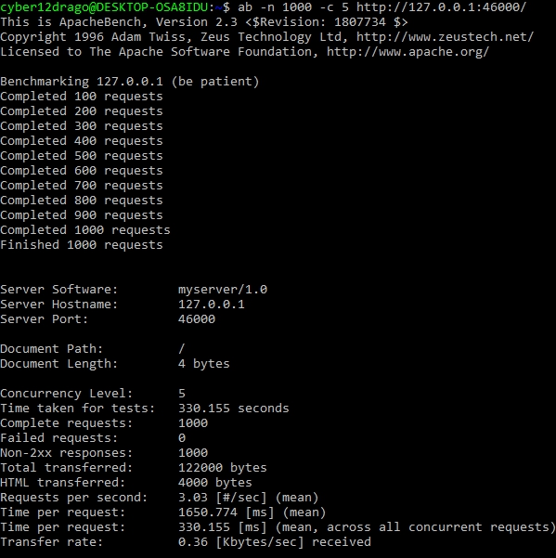

* Concurrency 10

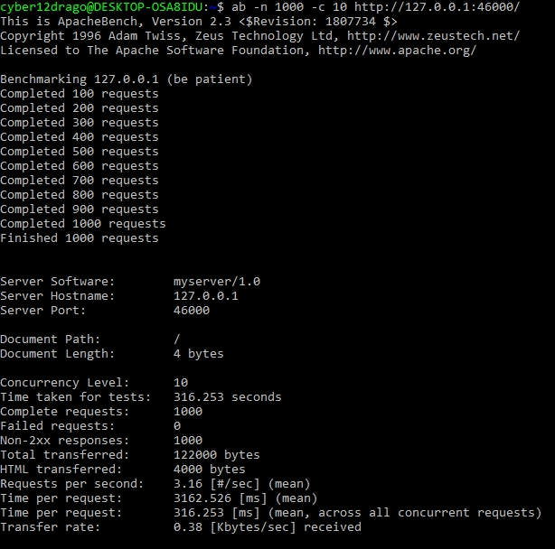

* Concurrency 25

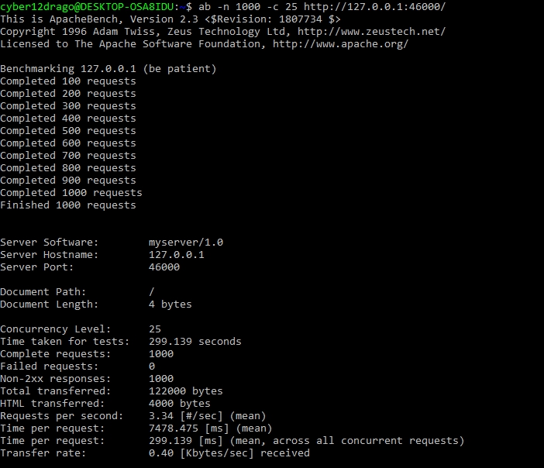

* Concurrency 50

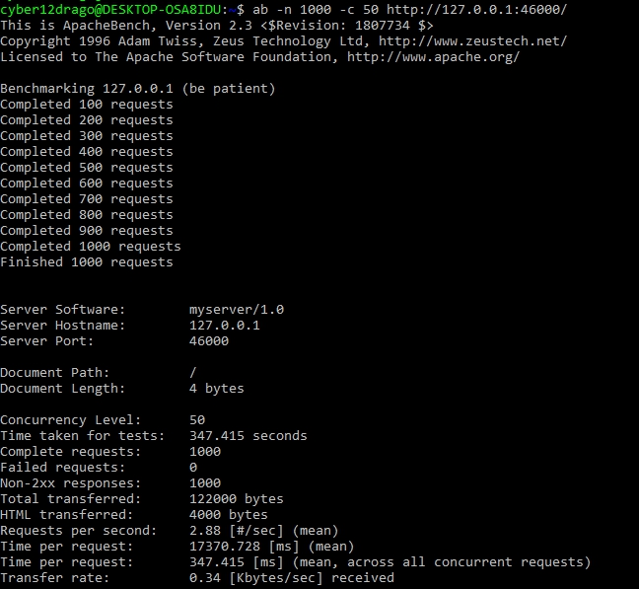

* Concurrency 100

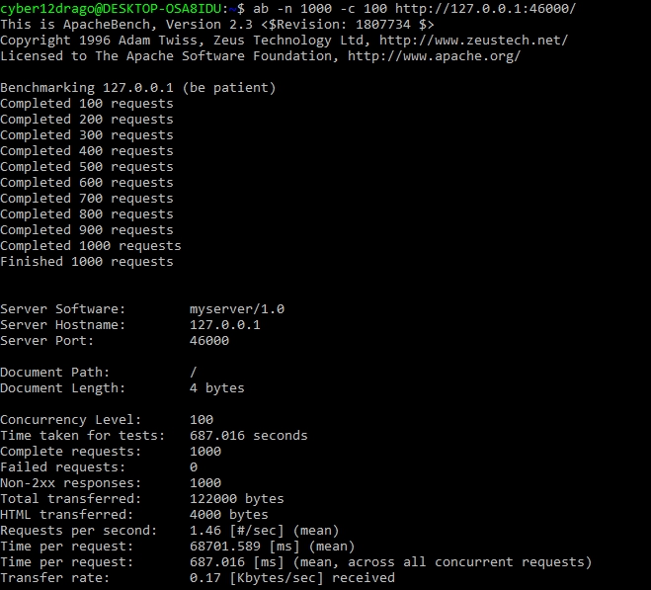

1. Asynchronous Server + Load Balancer

* Concurrency 1

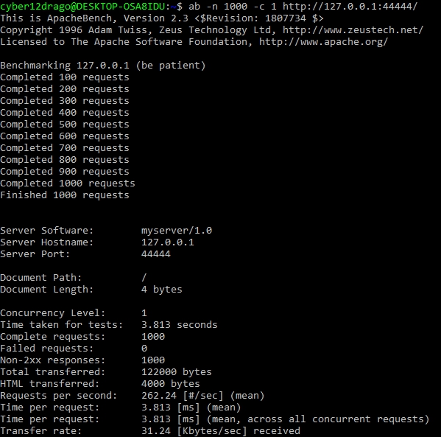

* Concurrency 5

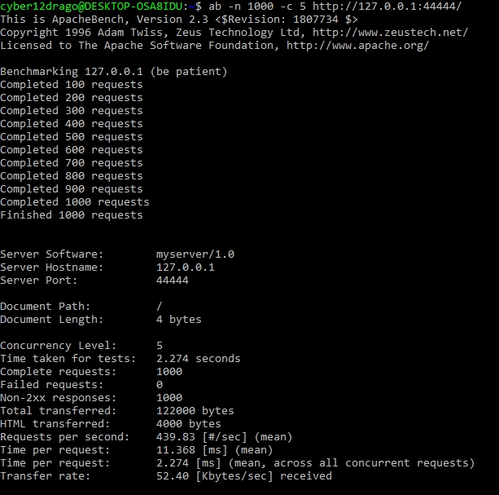

* Concurrency 10

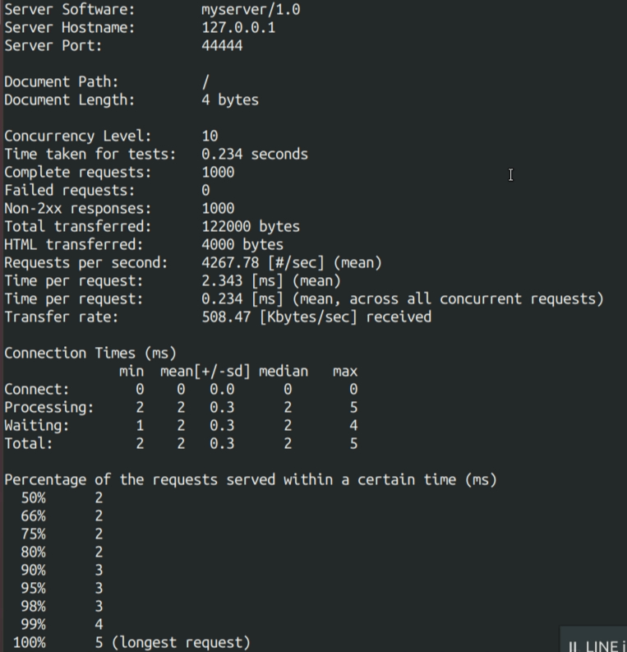

* Concurrency 25  
  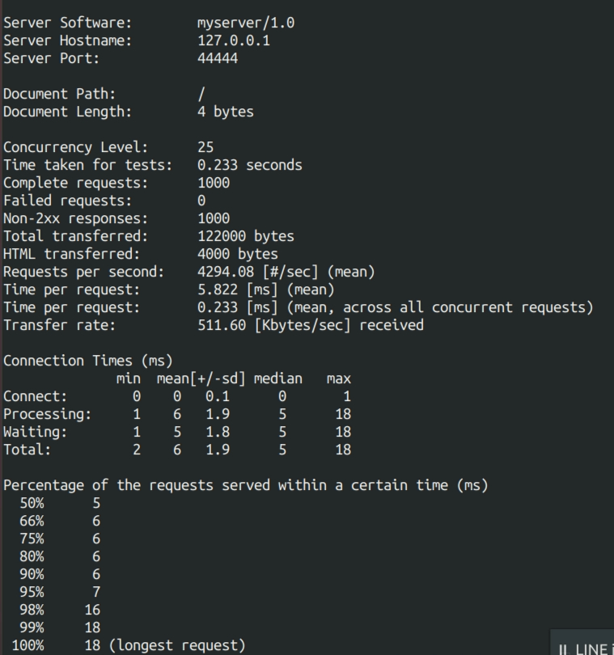
* Concurrency 50

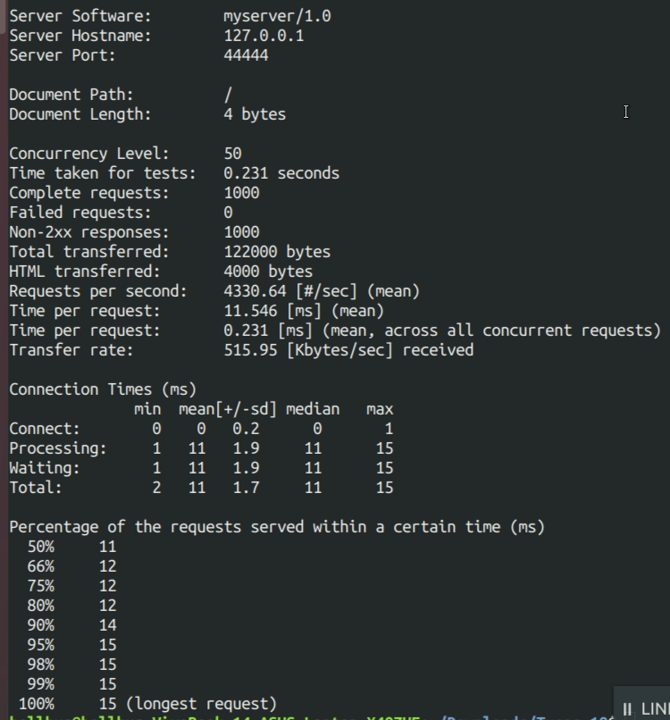

* Concurrency 100

